NEWSLETTER  25 februarie 2025  -Ştiri locale şi regionale- | 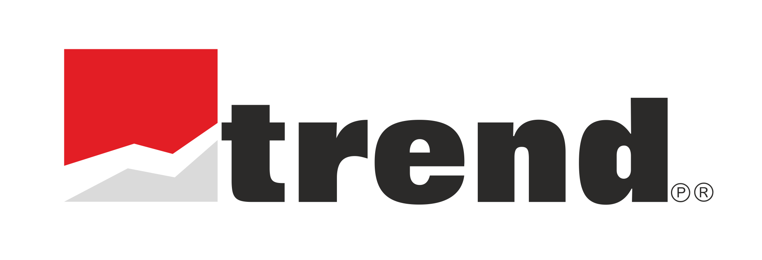

- Analiză imagine PRIMĂRIA CLUJ-NAPOCA

În 2025, municipiul Cluj-Napoca beneficiază de un buget de 4,2 miliarde de lei, iar 55% din bani sunt asigurați din fonduri europene. Este municipiul cu cel mai mare buget din România, după București, ceea ce ne arată și spune de la sine despre potențialul economic și evoluția pozitivă a orașului”, a declarat, luni, primarul Emil Boc, în cadrul prezentării proiectului de buget al Clujului pentru 2025.
ştire cu caracter episodic
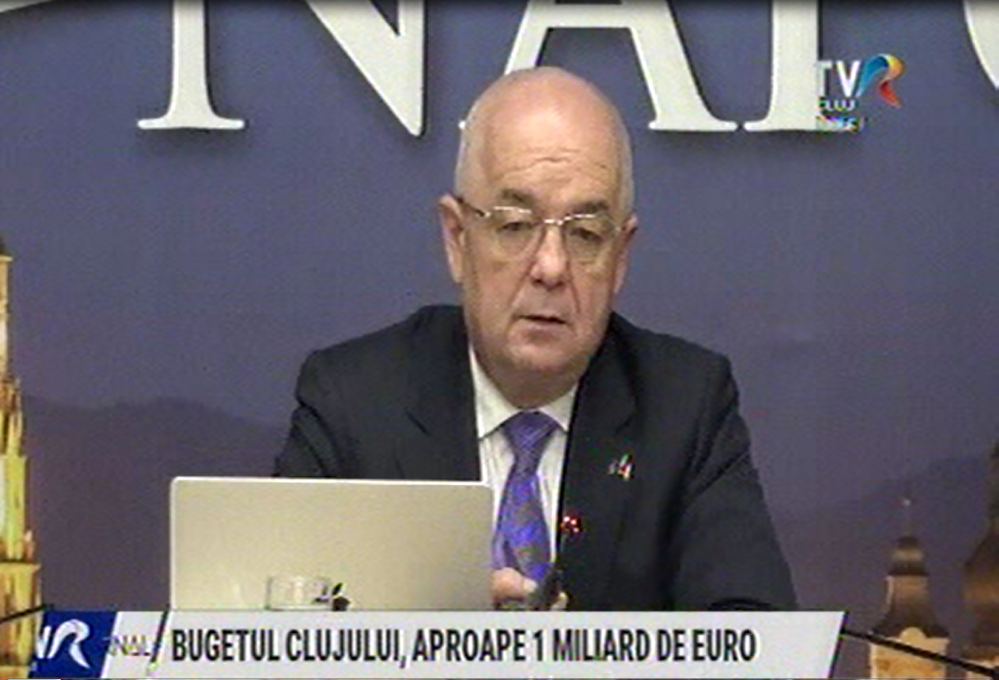
Bugetul Clujului, aproape 1 miliard de euro
2min 37s
TVR Cluj (18:06)
caracter neutru

- Ştiri administrative
Ncategorie. u au fos
teres din această categorie. u au fost ştiri de interes din această categori
- Ştiri politice

Nu au fost ştiri de interes din această categorie.

- Emisiuni

Nu au fost emisiuni de interes.

